VRSTNI PRIDEVNIK
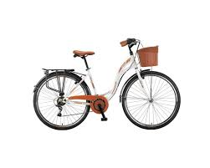
Vrstni pridevniki nam povejo, katere vrste je kdo ali kaj (naprava ali predmet, jed, rastlina, žival, jezik…). Po njem se vprašamo: KATERI, KATERO, KATERA.

Katera jagoda? Gozdna.
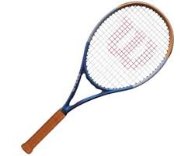
Kateri lopar? Teniški.
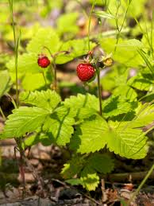

Katera jagoda? Gozdna.

- Iz prvega samostalnika tvori vrstni pridevnik:
lešnik + sladoled -__________________________
mak + nadev -_______________________________
hrast + les -________________________________
ajda + žganci - _______________________________
- Tvori ustrezen vrstni pridevnik, da boš dobil smiselno zvezo.
juha iz kokoši________________________
marmelada iz jagod____________________
med iz ajde___________________________
čaj iz lipe_____________________________
potica z orehi__________________________
sok iz malin____________________________
- Smiselno poveži

divji | nož
materni | nabiralnik
poštni | jezik
žepni | petelin

